行財政改革特別委員会資料
令和５年６月１３日
総務部新庁舎整備課

新庁舎整備に向けた検討状況について

１．事業目的
昭和43（1968）年に建築された本庁舎・議会棟・第三庁舎は、築55年が経過し、建物本体や設備の老朽化が進んでいる。また、区を取り巻く環境変化や多様化する行政への要望に対応する機能が求められていることから、新庁舎の整備に向けた検討を進めている。
[現庁舎との位置関係]
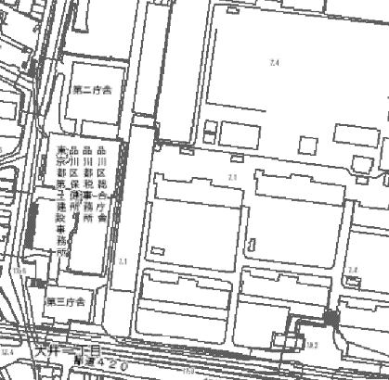
【現庁舎の建物概要】
＜本庁舎・議会棟・第三庁舎＞
建設候補地
第二庁舎
昭和43 (1968)年竣工、地上8階・6階
本庁舎
議会棟
・6階、延床面積計29,481㎡
＜第二庁舎＞
平成6 (1994)年竣工、地上8階、
第三庁舎
延床面積13,620㎡

２．品川区新庁舎整備基本構想・品川区新庁舎整備基本計画の策定
専門的かつ幅広い意見を反映させるため、学識経験者、区内関係団体、公募区民、区議会議員などで構成する「品川区新庁舎整備基本構想・基本計画策定委員会」を令和３年度に設置し、約２年間でのべ１１回開催した。
令和３年１２月に品川区新庁舎整備基本構想を、令和５年１月に品川区新庁舎整備基本計画を策定した。

３．令和5年度の事業内容
（１）簡易プロポーザル方式による事業者選定
策定した「品川区新庁舎整備基本計画」を踏まえ、基本設計を行う。
簡易プロポーザル方式による事業者選定手続きを令和5年2月より開始し、一次審査（書面）および二次審査（ヒアリング）を行った。事業者の選定に当たっては、評価の公平性・透明性を確保するため、技術提案に係る意見を複数の外部有識者から聴取し、4月26日に開催した選定会議において決定した。

⑴新総合庁舎整備基本設計等業務（予算額 486,610千円）
選定事業者 株式会社日建設計 代表取締役社長 大松 敦
事業者所在地 東京都千代田区飯田橋二丁目18番3号
選定理由
①敷地を有効活用する建物配置計画により、平面計画の自由度が高い提案であったこと。
②大規模地震時の業務継続性などの点で、優れた提案であったこと。
③アクセシビリティ手引き作成実施体制や創エネ実現の手法に関し、具体的な提案であったこと。
⑵新総合庁舎整備管理支援等業務（予算額 52,500千円）
選定事業者 株式会社三菱地所設計 代表取締役社長 谷澤 淳一
事業者所在地 東京都千代田区丸の内二丁目5番1号
選定理由
①本事業のスケジュールを踏まえ、プロジェクト全体の要点を的確に把握した具体的な 提案であったこと。
②綿密な意思伝達・情報共有が可能な業務推進体制が構築される提案であったこと。

（２）今後の想定スケジュール
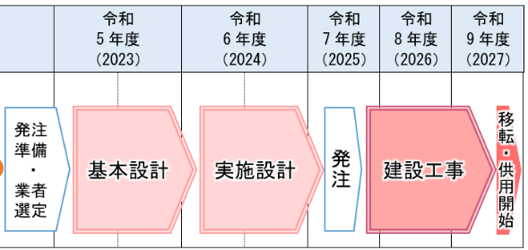
令和５年度～令和７年度 基本設計・実施設計（予定）
令和７年度～ 建設工事開始（予定）
令和９年度 竣工・供用開始（予定）
（新庁舎整備基本計画より抜粋）

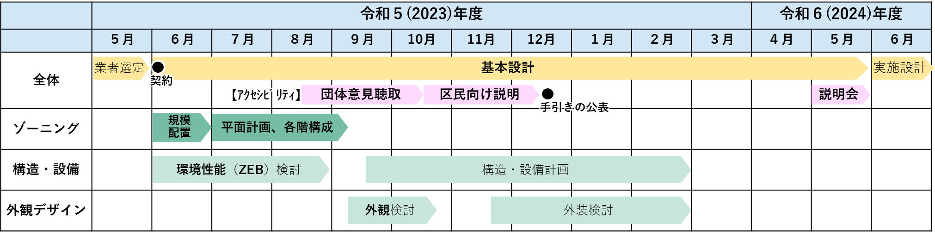

・基本設計の初期段階でアクセシビリティの取組みを先行し、手引きの作成･公表を予定
・環境性能(ZEB)の検討を早期に進め、構造・設備計画を検討
・外観の検討を進め、景観審議会の意見を聴取し、外装を検討

行財政改革特別委員会資料
令和５年６月１３日
総務部新庁舎整備課

庁舎跡地等の活用に向けた検討状況について

１．事業目的
新庁舎整備に際する区民負担の軽減を目指し、庁舎跡地等を有効に活用できる方策を検討するとともに、区役所建替えを契機とした区民の声を活かした新しいまちづくりにつなげるため、品川区庁舎跡地等活用検討委員会の設置やワークショップの開催、対話型市場調査等を行う。

２．品川区庁舎跡地等活用検討委員会
（１）内 容 庁舎跡地等の活用検討に関する事項を審議する。
（２）委員任期 令和５年８月から令和６年６月（予定）
（３）委員構成 20名（学識経験者３名、区内関係団体10名、公募区民７名）
（４）公募区民の募集内容
①周知方法：広報しながわ６月21日号、区ホームページ、しなメール、ツイッター
フェイスブック、LINE、新庁舎整備課窓口
②応募締切：７月10日（月）
③応募方法：電子申請、郵送、窓口
④募集人数：区内在住で、会議に出席できる18歳以上の方７名（選考）

３．今後の予定
（１）品川区庁舎跡地等活用検討委員会の開催（令和５年８月から令和６年６月 全５回）
（２）跡地等活用ワークショップ
（３）対話型市場調査
（４）区民へのアンケート

行財政改革特別委員会
令和5年6月13日
企画部企画課

旧荏原第四中学校跡地の活用に向けた検討状況について

- 事業目的
旧荏原第四中学校跡地の本格活用に向けた施設整備の検討を進めるため、旧荏原第四中学校跡地活用方針策定委員会を開催し、区民ニーズを踏まえた活用方針案の策定を行う。
【旧荏原第四中学校の概要】
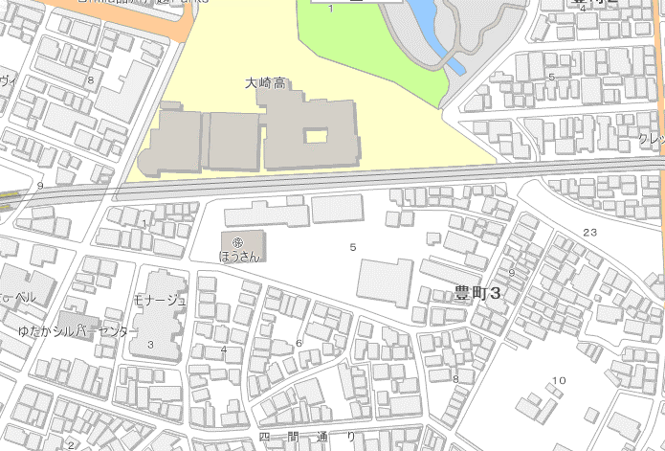
所在：豊町3-5-31
面積：8,472.69㎡
用途地域：第一種住居地域
建ぺい率：60%
容積率：200%
現況：暫定活用中
旧荏原第四中学校
（仮設保育園・地域利用等）

２．旧荏原第四中学校跡地活用方針策定委員会
「旧荏原第四中学校跡地活用方針」の策定を行うため、区民や外部有識者等による策定委員会を開催する。
（１）内容 旧荏原第四中学校跡地の本格活用に関する事項を審議する。
（２）委員任期 令和5年7月から令和6年2月（予定）
（３）委員構成 17名
（学識経験者2名・区内関係団体9名・公募区民2名・区職員4名）
（４）開催回数 4回程度

３．今年度の予定
令和5年7月上旬 第１回旧荏原第四中学校跡地活用方針策定委員会（諮問）
令和5年12月頃 パブリックコメント実施
令和6年2月頃 旧荏原第四中学校跡地活用方針策定委員会（答申）
令和6年3月頃 パブリックコメント公表、住民説明会開催

４．「旧荏原第四中学校跡地の未来をつくるワークショップ」の実施結果
旧荏原第四中学校跡地の活用について、公募により区民等の参加を募り、ワークショップを実施した。ワークショップでは、班ごとにアイデア出しを行い、最後に発表を行った。ワークショップの結果を旧荏原第四中学校跡地活用方針策定委員会へ報告し、検討していく。

（１）実施日 令和5年5月13日（土）・19日（金）・27日（土）
（２）開催場所 旧荏原第四中学校
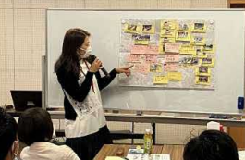
（３）参加者 36名（申込者数：39名）
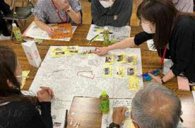
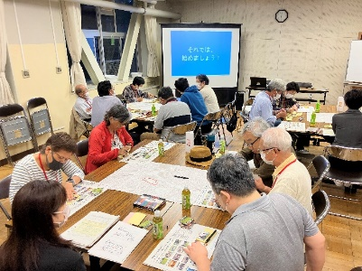

５．供用までの想定スケジュール

令和  5年度  (2023) | 令和  6 年度  (2024) | 令和  7 年度  (2025) | 令和  8 年度  (2026) | 令和  9 年度  (2027) | 令和  10年度  (2028) | 令和  11年度  (2029)
方針検討 | 計画・設計等 |  |  | 整備工事 |  | 供用

